

臺北市立景美女子高級中學
「國防培育班」家長同意書

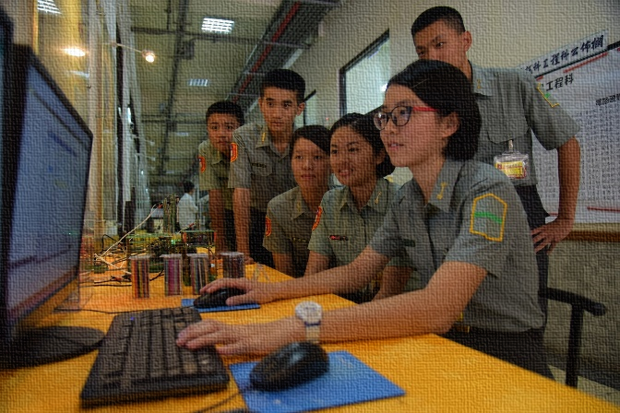
茲同意 敝子女
班級： 年 班
座號：
姓名：
身分證字號：
參加景美女中與國防部簽約辦理之「國防培育班」，並
提醒孩子積極參與相關課程，並依個人意願配合國防部年度招生簡章期程完成報名作業。

學生家長簽名：

中華民國 年 月 日

